1. 当在真机上运行项目的时候，如果在Android9.0的高版本手机上的时候，会控制台显示访问不到网络的错误或者没有什么Service授权？

解决办法：在build.gradle(Module:app)文件里面的targetSdkVersion 后面的数字改为27就好了。

1. 在gradle高版本上运行别人没有更新的低版本的项目时，需要打开前修改两个文件中的一些信息？

解决办法：

在build.gradle(Project:XiaoLiu)中的文件下

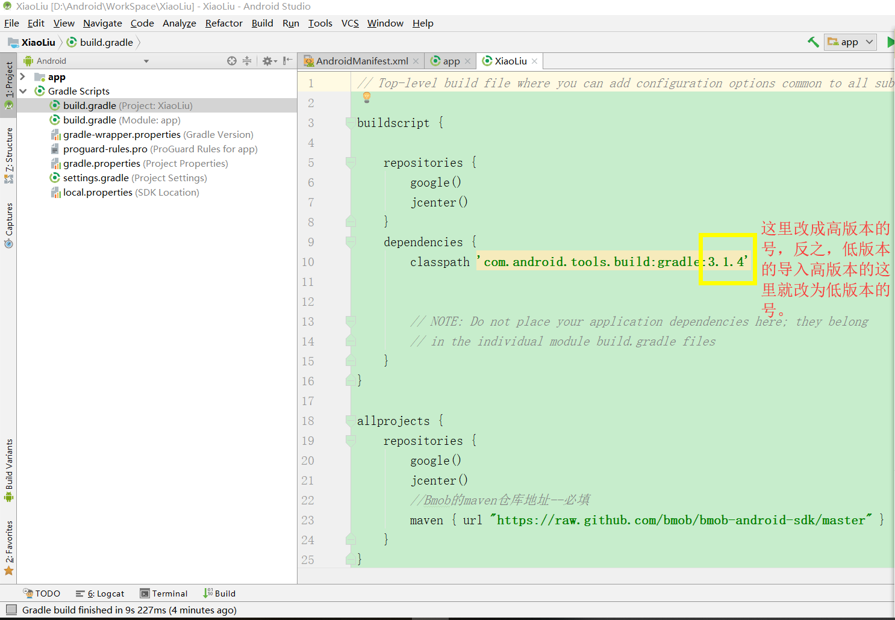

在build.gradle(Module:app)中的文件下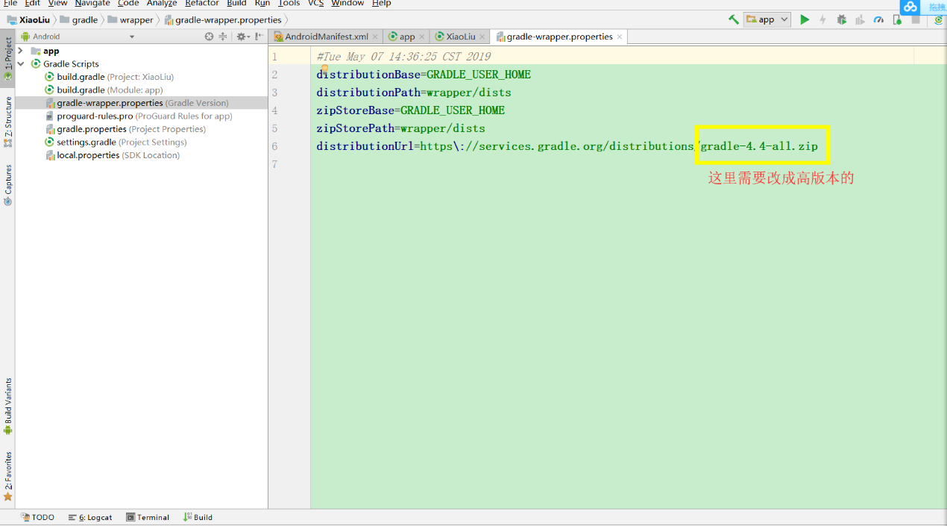

1. 在遇到问题的过程中，我们首先看到控制台的报错然后再进行百度解决问题，我们在同时集成极光推送和百度地图的SDK的时候遇到了不少问题，最终百度了好多次解决了。我们在问题中得到了成长，发现有时候一个人解决不了的问题，当团队里面3个人一起解决的时候会很快的。团队协作很重要。